**Министерство образования и науки Российской Федерации**

Федеральное государственное автономное образовательное учреждение

высшего профессионального образования

**«НАЦИОНАЛЬНЫЙ ИССЛЕДОВАТЕЛЬСКИЙ**

**ТОМСКИЙ ПОЛИТЕХНИЧЕСКИЙ УНИВЕРСИТЕТ»**

Инженерная школа информационных технологий и робототехники

Отделение информационных технологий

Направление «Информационные системы и технологии»

Информационная система «Oldboy».

Руководство пользователя

Выполнил: студент группы 8И6А ____________ Аманжолов А.А.

Проверил: доцент ОИТ ___________­_ Цапко С. Г.

Томск, 2020 г.

**Содержание**

1 Назначение системы 3

2 Условия применения системы 4

3 Подготовка системы к работе 5

4 Описание операций 6

4.1 Обычный пользователь 6

4.1.1 Просмотр заказов 6

4.1.2 Поиск заказов 6

4.1.3 Подробный просмотр заказа 7

4.1.4 Добавление заказа 7

4.1.5 Просмотр услуг 10

4.1.6 Поиск по услугам 11

4.1.7 Просмотр информации об услуге 11

4.1.8 Отмена услуги 12

4.1.9 Просмотр информации о клиенте 14

4.1.10 Добавление транспортного средства 14

4.1.11 Выход из личного кабинета 17

4.2 Администратор 18

4.2.1 Просмотр клиентов портала 18

4.2.2 Просмотр информации о мойщиках 19

4.2.3 Пометка услуги как выполненной 20

# Назначение системы

Информационная система предназначена для автоматизации процесса записи на парикмахерские услуги, администрирования текущих посещений и услуг.

Целями создания системы являются:

• Организация единого информационного пространства мужской парикмахерской «Oldboy» на основе единой информационной системы

• Создание единой клиентской базы мужской парикмахерской «Oldboy»

• Сокращение сроков оформления посещений услуг мужской парикмахерской «Oldboy»

• Обеспечение руководства и ответственных лиц мужской парикмахерской «Oldboy» актуальной информацией о запланированных и выполненных услугах и посещений.

# Условия применения системы

Пользователи должны уверенно работать с разными браузерами (Opera, Firefox, Chrome, Internet Explorer)

# Подготовка системы к работе

Для взаимодействия с веб-приложением пользователю необходимо перейти на главную страницу портала. Далее пользователю необходимо зарегистрироваться на веб-сайте, путем заполнения предоставленной формы.

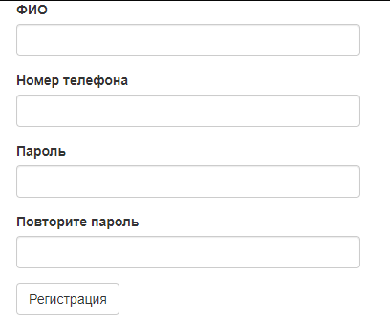

Рисунок 1 – Форма регистрации

Если пользователь зарегистрирован на портале, ему необходимо авторизоваться на веб-сайте, путем заполнения предоставленной формы.

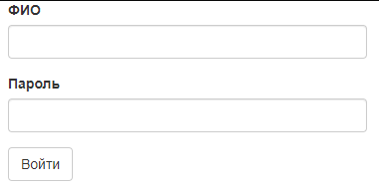

Рисунок 2 – Форма авторизации

# Описание операций

В системе предусмотрен следующий набор ролей:

**Администратор**— роль с максимальным набором прав доступа. Пользователь с ролью Администратор предоставляются все возможные действия на портале – создание, обновление клиентов, услуг, парикмахеров, услуг парикмахеров, посещений.

**Клиент** – роль с минимально возможными правами доступа к системе. Данная роль должна иметь возможности добавления посещений, добавления услуг при посещении, просмотра и редактирования собственных посещений.

## Обычный пользователь

### Просмотр заказов

Для того чтобы перейти к просмотру собственных посещений необходимо на верхней панели нажать на кнопку «Посещения» (Рис. 3).

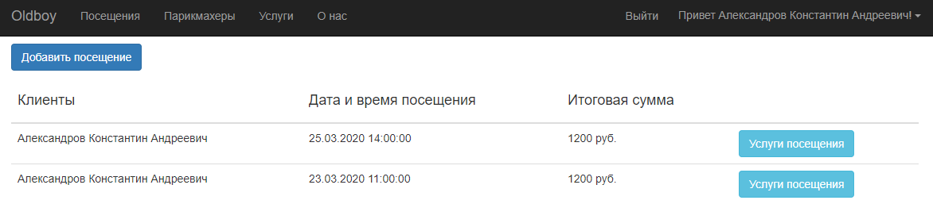 Рисунок 3 – Пункт меню «Посещения»

### Добавление посещения

Для создания нового посещения необходимо нажать кнопку «Добавить посещение» в верхней части портала (Рис. 4).

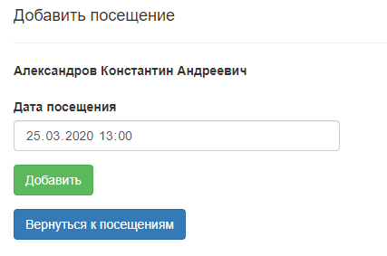

Рисунок 4 – Добавление посещения

Кликнув на кнопку «Добавить», можно посмотреть парикмахера и услугу, которую он будет предоставлять, общую сумму (Рис. 5).

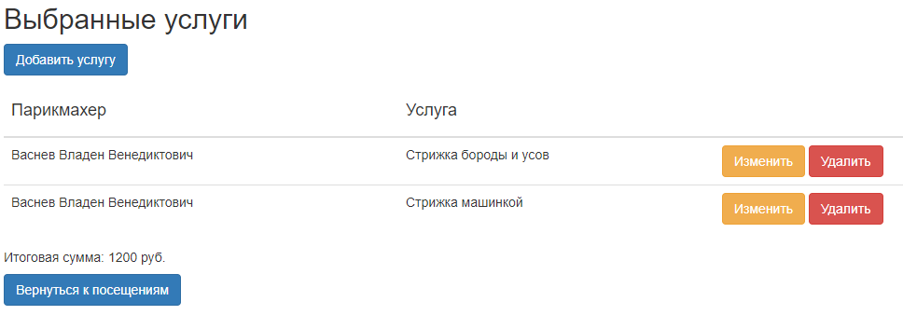

Рисунок 5 – Выбор услуг при посещении

### Просмотр парикмахеров

Для того чтобы перейти к просмотру услуг необходимо на панели нажать на кнопку «Парикмахеры» (Рис. 6).

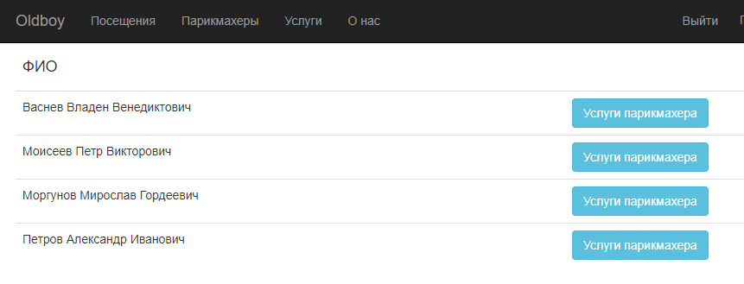

Рисунок 6 – Парикмахеры

### Просмотр услуг парикмахера

Для того чтобы перейти к просмотру услуг конкретного парикмахера необходимо нажать на кнопку «Услуги парикмахеры» (Рис. 7).

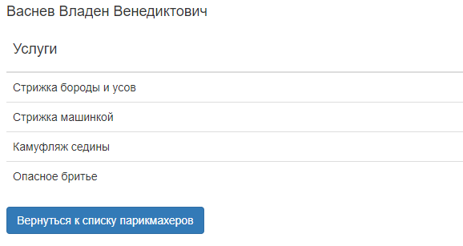

Рисунок 7 – Услуги парикмахера

### Просмотр услуг

Для того чтобы перейти к просмотру услуг необходимо на панели нажать на кнопку «Услуги» (Рис. 8).

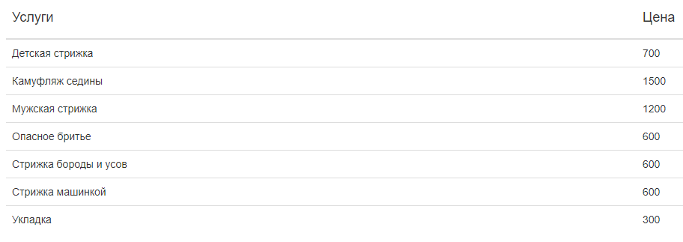

Рисунок 8 – Предоставляемые услуги

### Удаление услуги

Для удаления услуги необходимо зайти в посещения (Рис. 3), нажать кнопку «Услуги посещения» и нажать кнопку «Удалить» (Рис. 9).



Рисунок 9 – Удаление услуги

### Изменение информации о клиенте

Для изменения информации о клиенте необходимо кликнуть по выпадающему списку «Привет <ФИО клиента>!» (Рис. 10). Откроется окно с формой для изменения данных клиента (Рис. 11).

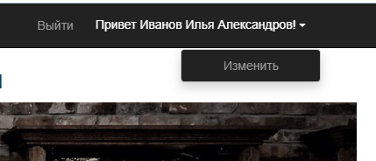

Рисунок 10 – Кнопка изменения данных клиента

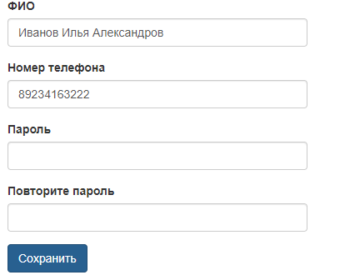

Рисунок 11 – Окно изменения данных клиента

### Просмотр описания парикмахерской

Для просмотра описания парикмахерской клиенту необходимо кликнуть на кнопку «О нас» (Рис. 12).

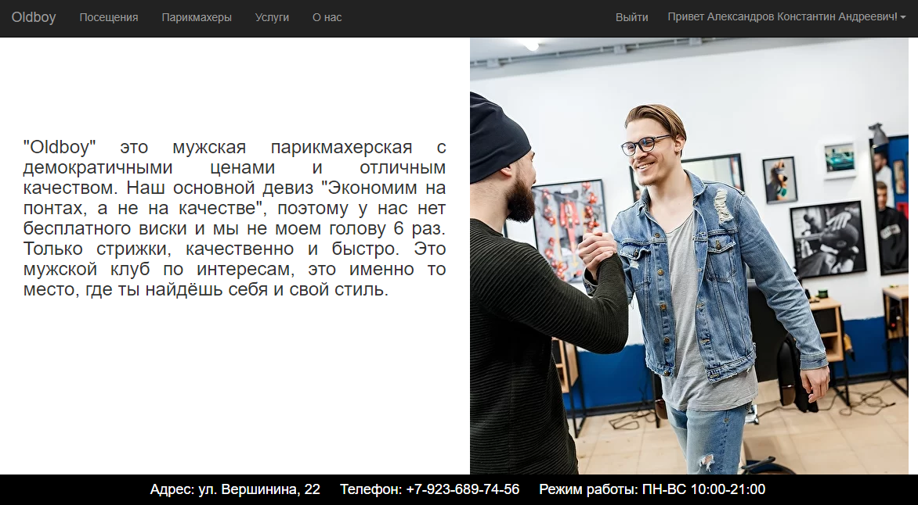

Рисунок 12 – Окно описания парикмахерской

### Выход из личного кабинета

Для выхода из личного кабинета пользователю веб-сайта необходимо нажать на кнопку «Выйти» (Рис. 13).



Рисунок 13 – Выход из личного кабинета

## Администратор

### Просмотр клиентов портала

Для того чтобы выполнить просмотр пользователей портала необходимо, находясь на любой из страниц портала, нажать кнопку «Клиенты», расположенный в верхнем меню (Рис. 14).

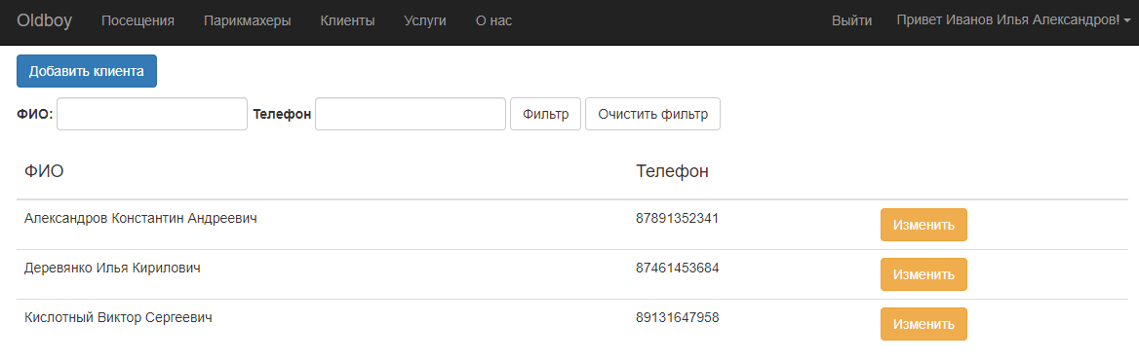

Рисунок 14 – Пункт меню «Клиенты»

### Просмотр, добавление, изменение информации о парикмахерах

Для этого необходимо нажать на кнопку «Парикмахеры» (Рис. 15).

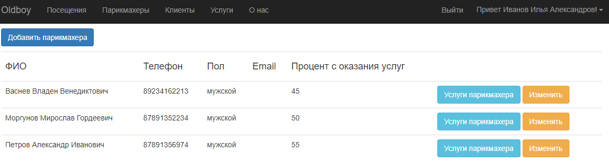

Рисунок 15 – Пункт меню «Парикмахеры»

Для добавления парикмахера нажмите на кнопку «Добавить парикмахера». После нажатия откроется окно добавления парикмахера (Рис. 16).

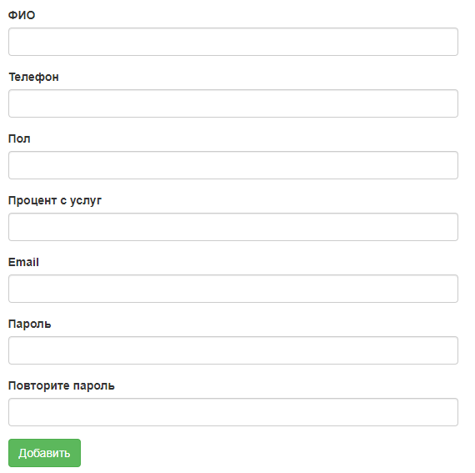

Рисунок 16 – Добавление парикмахера

После добавления парикмахера открывается окно услуг парикмахера, где мы можем добавить услуги, нажав на кнопку «Добавить услугу парикмахера» (Рис. 17). После чего откроется окно с выбором услуг (Рис. 18).

После нажатия добавить в окне просмотра услуг мы увидим добавленную услугу (Рис. 19).

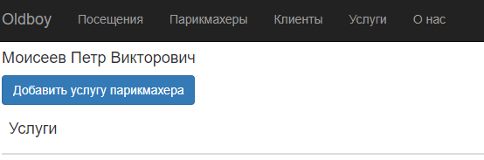

Рисунок 17 – Список услуг парикмахера

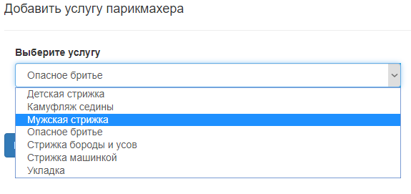

Рисунок 18 – Добавление услуги парикмахера

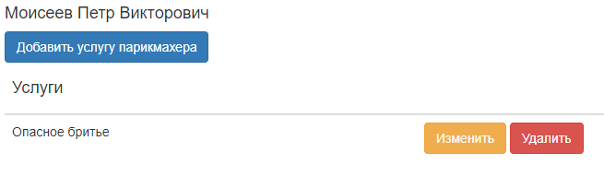

Рисунок 19 – Добавленная услуга парикмахера

### Изменение и удаление посещений

Администратор имеет возможность изменить, удалить посещение (Рис. 20).

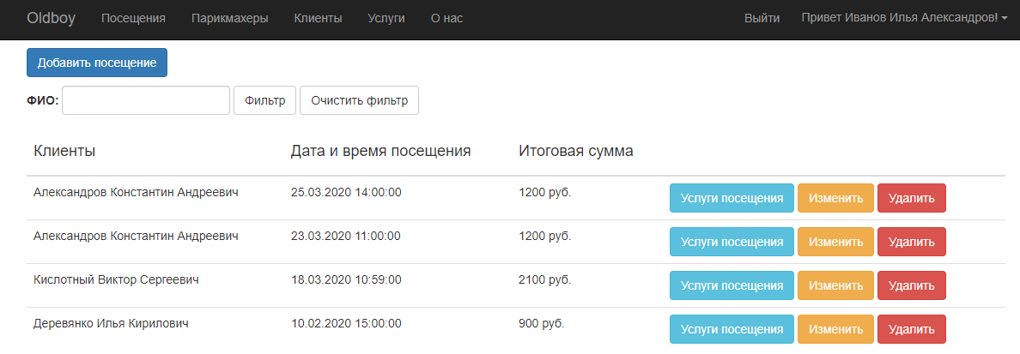

Рисунок 20 – Окно посещения